**Séance 3 : Ecriture décimale**

**Apparition de la virgule**

* 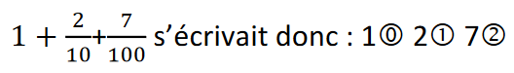Un belge, Stevin, en 1585, inventa un système où on utilisait :  
   pour les unités,  pour les dixièmes, pour les centièmes.
* En 1595, le suisse Jost Bürgi (1552 - 1632) fait surmonter le chiffre des unités par un petit rond.
* C’est au début du XVIIème siècle que l’écossais John Napier (1550 ; 1617) utilise la virgule dans l’écriture des nombres décimaux pour séparer les unités des dixièmes.

**89,532**

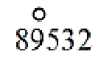

* 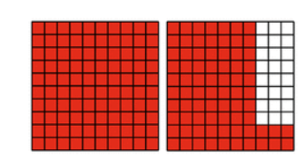On représente le nombre **176 centièmes**, à vous de le décomposer !

$\frac{. . ..}{100}$ = . . . + $\frac{. . . . . .}{100}$ = . . . + $\frac{.. . ..}{10}+\frac{. . . .}{100}$

* Placer ce nombre dans le tableau de numération ci-dessous.

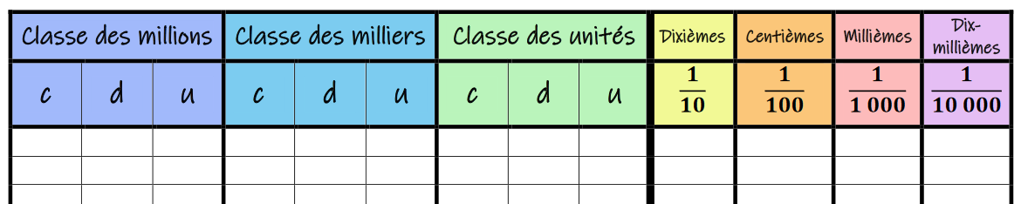**TABLEAU DE NUMERATION :**

Comment écrit-on ce nombre avec une virgule ? . . . . . . . . . . . . . . . . . . . . . . . . . . .

**A vous de jouer !**

**Exercice 1**: Décomposer à l’aide de plusieurs fractions décimales, comme dans l’exemple : $\frac{736}{100}=7+\frac{3}{10}+\frac{6}{100}$

$\frac{ 8 725}{1 000}= . . . . . . . . . . . .. . . . . . . . . . . .. . . . . . . . . . . . .. . . . . . . . . . . . .. . . . . . . . . . . . .. . . . . . . . . . . . .. . . . . . . . . . . . ..$

$\frac{ 908}{10}= . . . . . . . . . . . .. . . . . . . . . . . .. . . . . . . . . . . . .. . . . . . . . . . . . .. . . . . . . . . . . . .. . . . . . . . . . . . .. . . . . . . . . . . . ..$

$\frac{ 1 253}{100}= . . . . . . . . . . . .. . . . . . . . . . . .. . . . . . . . . . . . .. . . . . . . . . . . . .. . . . . . . . . . . . .. . . . . . . . . . . . .. . . . . . . . . . . . ..$

**TABLEAU DE NUMERATION :**

**Exercice 2**: Donner l’écriture décimale des nombres suivants.

1. $\frac{2}{10}+\frac{35}{1 000}=. . . . . . . . . . . .. . . . . .$ b) $\frac{984}{10}+\frac{53}{100}=. . . . . . . . . . . .. . . . . .$
2. $7+\frac{2}{10}+\frac{9}{100}=. . . . . . . . . . . .. . . . . .$ d) $41+\frac{5}{100}+\frac{8}{1 000}=. . . . . . . . . . . .. . . . . .$

**Exercice 3**: Ecrire chaque nombre sous la forme d’une seule fraction décimale.

1. $7+\frac{6}{10}=. . . . . . . . . . . .. . . . . .$ b) $45+\frac{1}{100}=. . . . . . . . . . . .. . . . . .$

c) $\frac{6}{10}+\frac{8}{1 000}=. . . . . . . . . . . .. . . . . .$ d) $2+\frac{1}{10}+\frac{4}{100}+\frac{3}{1 000}=. . . . . . . . . . . .. . . .$

e) 16,04 = . . . . . . . . . . . . . . . . . . . . . . . f) 45,26 = . . . . . . . . . . . . . . . . . . . . . . . .

g) 1,8 = . . . . . . . . . . . . . . . . . . . . . . . h) 1,278 = . . . . . . . . . . . . . . . . . . . . . . . .

**Exercice 4**: Compléter le tableau suivant en prenant pour modèle sur la première ligne.

